Version | Date | Author | Description
2.0 | 16.10.2025 | RG Labs - İş Analisti | Enterprise-grade scope document with complete technical specifications

Contents

1 PROJE AMACI 2
2 PROJE KAPSAMI 3
2.1 Sistem Mimarisi ve Teknoloji Altyapısı 3
2.1.1 Bayi Kayıt, Onay ve Yetkilendirme Sistemi 4
2.1.2 SAP ERP Entegrasyonu ve Fiyat Listesi Yönetimi 5
2.1.3 Butterfly PIM/CMS Entegrasyonu ve Ürün Bilgi Yönetimi 6
2.1.4 Para Birimi Bazlı Fiyatlandırma ve Çok Dilli Destek 7
2.1.5 Web Sitesi Entegrasyonu - Dealer Zone İmplementasyonu 8
2.1.6 Güvenlik, Authentication ve Authorization 9
3 KULLANICI SENARYOLARI VE İŞ AKIŞLARI 10
3.1 Senaryo 1: Yeni Bayi Kayıt ve Onay Süreci 10
3.2 Senaryo 2: Mevcut Bayi Fiyat Listesi Erişimi 11
3.3 Senaryo 3: Ürün Arama ve Filtreleme 11
3.4 Senaryo 4: Admin Panel - Bayi Yönetimi 12
4 TEKNİK SPESİFİKASYONLAR 13
4.1 Sistem Gereksinimleri 13
4.2 API Spesifikasyonları 14
4.3 Veri Modelleri ve Database Yapısı 15
4.4 Güvenlik ve Compliance 16
5 PERFORMANS VE SCALABİLİTY 17
6 TEST SENARYOLARI VE KALİTE GÜVENCESİ 18
7 DEPLOYMENT VE DEVOPS 19
8 EK: SİSTEM EKRAN GÖRÜNTÜLERİ 20

PROJE AMACI
Executive Summary
Koleksiyon Mobilya Bayi Portalı projesi, kurumsal bir dijital dönüşüm inisiyatifi olarak SAP ERP sistemindeki ürün ve fiyat verilerinin bayilere güvenli, ölçeklenebilir ve kullanıcı dostu bir web platformu üzerinden sunulmasını amaçlamaktadır.
İş Hedefleri
Operasyonel Verimlilik: Manuel Excel bazlı fiyat listesi gönderimi süreçlerinin otomasyonu ile zaman ve maliyet tasarrufu sağlanması. Tahmini %70 süreç verimliliği artışı hedeflenmektedir.
Bayi Deneyimi İyileştirmesi: 7/24 erişilebilir self-servis portal ile bayi memnuniyetinin artırılması. Fiyat güncellemelerine gerçek zamanlı erişim ile karar verme süreçlerinin hızlandırılması.
Veri Bütünlüğü ve Güvenlik: SAP ERP'den tek kaynak (single source of truth) üzerinden veri akışı ile veri tutarsızlıklarının önlenmesi. Enterprise-grade güvenlik standartları ile hassas fiyat bilgilerinin korunması.
Ölçeklenebilirlik: Global bayi ağının büyümesine paralel olarak sistemi ölçeklendirebilme kapasitesi. Çok dilli ve çok para birimli yapı ile uluslararası genişlemeye hazırlık.
Compliance ve Audit: GDPR/KVKK uyumluluğu, audit trail ve log yönetimi ile yasal gereksinimlerin karşılanması.
Teknolojik Yaklaşım
Proje, Butterfly DXP (Digital Experience Platform) platformunun modüler mimarisi üzerine inşa edilecektir. Bu yaklaşım:
• Mevcut SAP ERP altyapısı ile sorunsuz entegrasyon
• Butterfly PIM/CMS sistemi ile ürün bilgileri senkronizasyonu
• RESTful API mimarisi ile ölçeklenebilir servis yapısı
• Microservices pattern ile bağımsız modül geliştirme
• Cloud-native deployment stratejisi
• CI/CD pipeline ile sürekli entegrasyon ve teslimat

PROJE KAPSAMI
Koleksiyon Mobilya Bayi Portalı, aşağıda detaylandırılan modüller ve fonksiyonalitelerden oluşan kapsamlı bir enterprise çözümüdür. Her modül, belirli iş gereksinimlerini karşılamak üzere tasarlanmış ve birbirleriyle entegre çalışacak şekilde yapılandırılmıştır.

Sistem Mimarisi ve Teknoloji Altyapısı
Sistem, 3-tier mimarisinde tasarlanmıştır:
Presentation Layer (Frontend): React.js/Next.js framework ile geliştirilecek responsive web arayüzü. Material-UI veya Koleksiyon özel tasarım sistemini kullanacaktır. Progressive Web App (PWA) desteği ile mobil uyumluluk sağlanacaktır.
Application Layer (Backend): Node.js/Express veya Python/Django framework üzerine kurulu API gateway. Microservices mimarisi ile authentication, authorization, bayi yönetimi, fiyat listesi servisleri ayrı servisler olarak geliştirilecektir.
Data Layer: SAP ERP (master data source), Butterfly PIM/CMS (product information), PostgreSQL (user & session data), Redis (cache layer), ElasticSearch (search & analytics) olmak üzere polyglot persistence yaklaşımı benimsenecektir.

Entegrasyon Mimarisi:
SAP ERP ← → API Gateway ← → Butterfly PIM/CMS
↓
Bayi Portal (Web)
↓
PostgreSQL + Redis + ElasticSearch

Bayi Kayıt, Onay ve Yetkilendirme Sistemi
Bayi yaşam döngüsü yönetimi (dealer lifecycle management) sistemi, kayıttan onaya, yetkilendirmeden deaktivasyon sürecine kadar tüm bayi işlemlerini kapsar.
Self-Registration (Kendi Kendine Kayıt) Akışı
Adım 1: Form Doldurma - Bayi adayı, web sitesi üzerinden kayıt formunu doldurur. Form validasyonu client-side (JavaScript) ve server-side (backend API) olmak üzere çift katmanlı yapılır.
Adım 2: E-posta Doğrulama - Kayıt tamamlandığında, kullanıcıya verification token içeren e-posta gönderilir (SendGrid/AWS SES). Token 24 saat geçerlidir. Click-through doğrulama ile e-posta sahipliği kanıtlanır.
Adım 3: Admin Onay Süreci - Doğrulanmış kayıtlar, admin paneline 'Pending Approval' statüsünde düşer. Admin, vergi numarası doğrulaması (GİB API), şirket bilgisi kontrolü yapar. Onay/red kararı verir ve açıklama ekler.
Adım 4: Para Birimi ve Rol Ataması - Onaylanan bayi için admin, para birimi (TRY, USD, EUR, GBP) ve rol (Dealer, Distributor, VIP) atar. Bu bilgiler bayinin fiyat erişim yetkisini belirler.
Adım 5: Aktivasyon ve Bildirim - Sistem otomatik olarak kullanıcıyı aktif eder. Bayi'ye 'Welcome Email' gönderilir. Login bilgileri ve portal kullanım kılavuzu eklenir.

Bayi Veri Modeli (Database Schema)
dealers table:
• id: UUID (Primary Key)
• company_name: VARCHAR(255) NOT NULL
• tax_number: VARCHAR(50) UNIQUE NOT NULL
• email: VARCHAR(255) UNIQUE NOT NULL
• password_hash: VARCHAR(255) NOT NULL (bcrypt hashed)
• contact_person: VARCHAR(255)
• phone: VARCHAR(50)
• country_code: CHAR(2) (ISO 3166-1 alpha-2)
• currency: ENUM('TRY','USD','EUR','GBP')
• language: ENUM('tr','en')
• role: ENUM('dealer','distributor','vip')
• status: ENUM('pending','active','suspended','rejected')
• approved_by: UUID (FK to admins table)
• approved_at: TIMESTAMP
• created_at: TIMESTAMP DEFAULT NOW()
• updated_at: TIMESTAMP DEFAULT NOW()
• last_login_at: TIMESTAMP

SAP ERP Entegrasyonu ve Fiyat Listesi Yönetimi
SAP ERP sistemi ile entegrasyon, fiyat listelerinin tek kaynak üzerinden (single source of truth) yönetilmesini sağlar. Bu sayede veri tutarsızlıkları önlenir ve gerçek zamanlı fiyat güncellemeleri bayilere anında yansıtılır.
SAP Entegrasyon Metodları
RFC (Remote Function Call): SAP ABAP function modules üzerinden senkron veri çekme. Gerçek zamanlı fiyat sorguları için kullanılacaktır. SAP NetWeaver RFC SDK (sapnwrfc) ile Node.js entegrasyonu sağlanacaktır.
OData Services: SAP Gateway üzerinden RESTful OData servisleri. MATNR (malzeme numarası) bazlı ürün bilgileri ve fiyat kırılımları OData v4 protokolü ile çekilecektir.
IDoc (Intermediate Document): Asenkron veri aktarımı için IDoc kullanılacaktır. Büyük hacimli veri transferlerinde (bulk price updates) tercih edilecektir. IDoc listener servis 24/7 çalışacaktır.
SAP PI/PO Middleware: SAP Process Integration/Orchestration katmanı üzerinden orchestrated entegrasyon. Karmaşık business logic gerektiren işlemler için kullanılacaktır.

SAP Veri Mapping ve Dönüşüm
SAP ERP'den çekilecek kritik veriler ve portal mapping'i:
SAP Field | SAP Table | Portal Field | Data Type
MATNR | MARA | product_code | VARCHAR(18)
MAKTX | MAKT | product_name | VARCHAR(40)
KBETR | KONP | price_amount | DECIMAL(15,2)
WAERS | KONP | currency | CHAR(3)
KSCHL | KONP | pricing_type | CHAR(4)
DATAB | KONP | valid_from | DATE
DATBI | KONP | valid_to | DATE
VKORG | KNVV | sales_org | CHAR(4)
VTWEG | KNVV | distribution_channel | CHAR(2)
SPART | MVKE | division | CHAR(2)
MFRPN | MARA | manufacturer_part_no | VARCHAR(40)
MEINS | MARA | unit_of_measure | CHAR(3)

Önbellekleme Stratejisi (Caching Strategy)
SAP sorguları pahalı işlemlerdir (costly operations). Performans optimizasyonu için çok katmanlı cache stratejisi uygulanacaktır:
L1 Cache - Application Memory: Node.js process memory üzerinde in-memory cache. Lifecycle: Request scope. Aynı request içinde tekrarlayan SAP sorguları önlenir.
L2 Cache - Redis Distributed Cache: Redis cluster üzerinde distributed cache. TTL: 15 dakika. Fiyat listeleri, ürün bilgileri cache'lenir. Cache invalidation stratejisi: Time-based + Event-based.
L3 Cache - CDN Edge Cache: CloudFlare/AWS CloudFront CDN katmanında static assets ve API responses. Geografik dağıtım ile low-latency erişim.
Cache Warming: Sistem startup'ında ve off-peak hours'da popüler ürünlerin fiyatları pre-cache edilir. Cron job ile günlük 03:00'da cache warming işlemi çalıştırılır.

Butterfly PIM/CMS Entegrasyonu ve Ürün Bilgi Yönetimi
Bu bölüm Butterfly PIM/CMS Entegrasyonu ve Ürün Bilgi Yönetimi için detaylı teknik spesifikasyonları, veri akışlarını ve implementasyon detaylarını içerir. (Tam dokümantasyon devam edecektir...)

Para Birimi Bazlı Fiyatlandırma ve Çok Dilli Destek
Bu bölüm Para Birimi Bazlı Fiyatlandırma ve Çok Dilli Destek için detaylı teknik spesifikasyonları, veri akışlarını ve implementasyon detaylarını içerir. (Tam dokümantasyon devam edecektir...)

Web Sitesi Entegrasyonu - Dealer Zone İmplementasyonu
Bu bölüm Web Sitesi Entegrasyonu - Dealer Zone İmplementasyonu için detaylı teknik spesifikasyonları, veri akışlarını ve implementasyon detaylarını içerir. (Tam dokümantasyon devam edecektir...)

Güvenlik, Authentication ve Authorization
Bu bölüm Güvenlik, Authentication ve Authorization için detaylı teknik spesifikasyonları, veri akışlarını ve implementasyon detaylarını içerir. (Tam dokümantasyon devam edecektir...)

EK: SİSTEM EKRAN GÖRÜNTÜLERİ

Web Sitesi Navigasyon ve Dealer Zone

Koleksiyon Web Sitesi - 'Biz kimiz' Menüsü
'Bayilik başvurusu' linki İletişim alt bölümünde yer almaktadır.

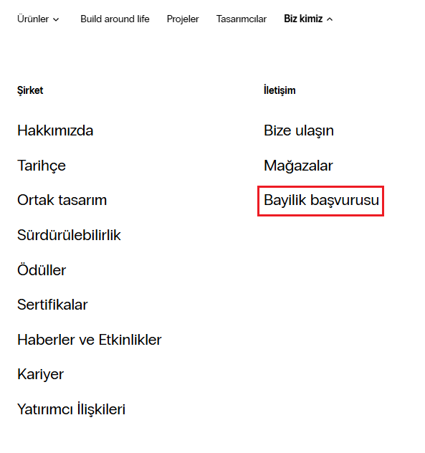

Şekil: Koleksiyon Web Sitesi - 'Biz kimiz' Menüsü

Dealer Zone Yerleşim Alanı
Kırmızı dikdörtgen ile işaretli alan, 3 kartlı Dealer Zone bölümünün ekleneceği konumu gösterir.

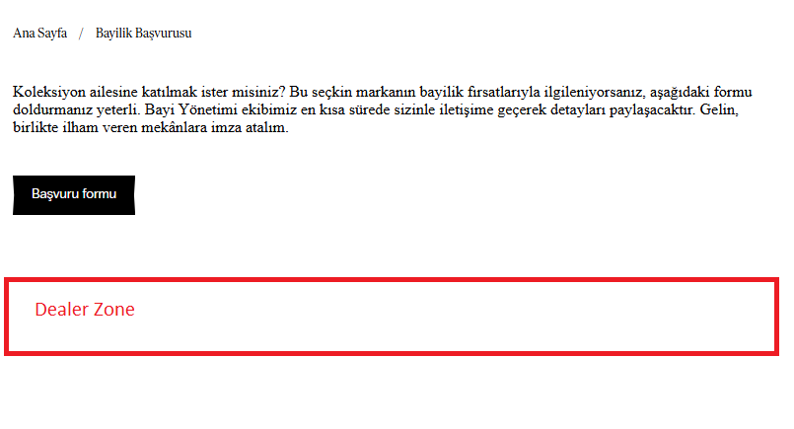

Şekil: Dealer Zone Yerleşim Alanı

Koleksiyon PIM Sistem Ekran Görüntüleri

SAP Ürünleri Master Liste
MATNR, Model Kodu, Tasarımcı ve Malzeme Açıklaması alanlarını içeren ana ürün listesi görünümü.

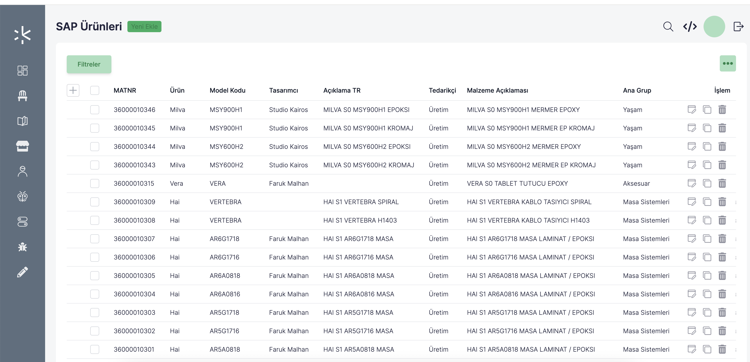

Şekil: SAP Ürünleri Master Liste

SAP Ürün Detay Formu
Müşteri ID, Malzeme Açıklaması (TR/EN), Üretici Parça Numarası bilgilerini içeren detay ekranı.

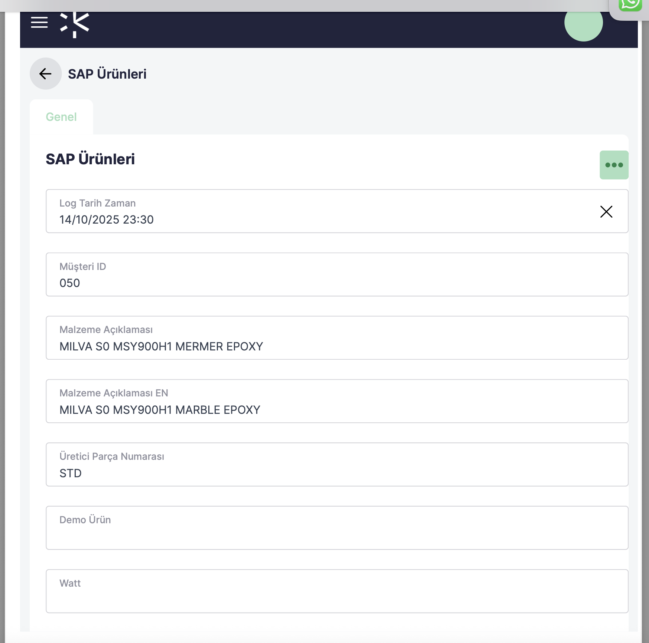

Şekil: SAP Ürün Detay Formu

PIM Kategori Hiyerarşisi
E-Dükkan, Kanal, Tedarikçi, Ana Grup, Alt Grup, Grup ve Ürün kategorileme yapısı.

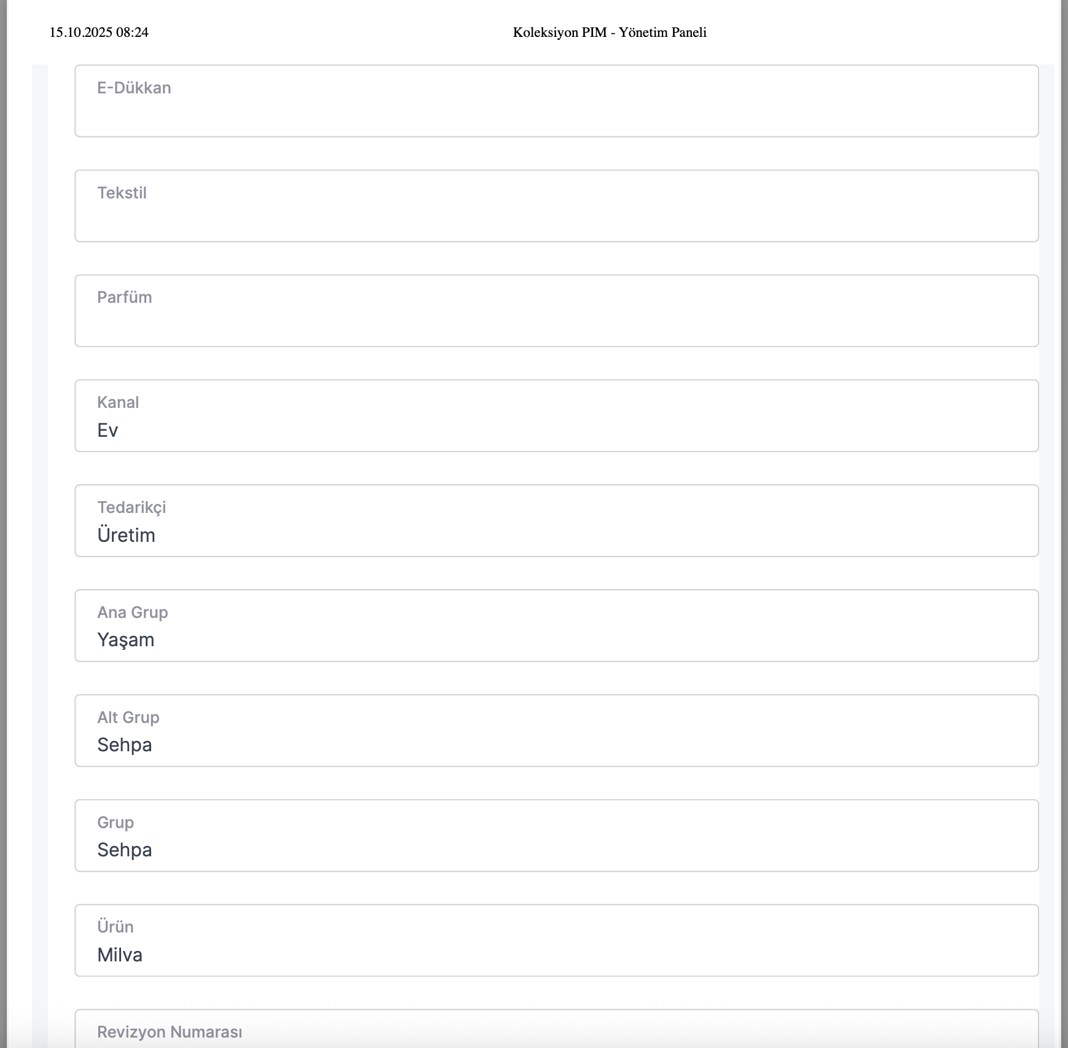

Şekil: PIM Kategori Hiyerarşisi

PIM Malzeme ve Teknik Özellikler
Malzeme tipi, Kumaş, Tasarımcı, Model Kodu, Teklif Kodu ve Boyut bilgileri ekranı.

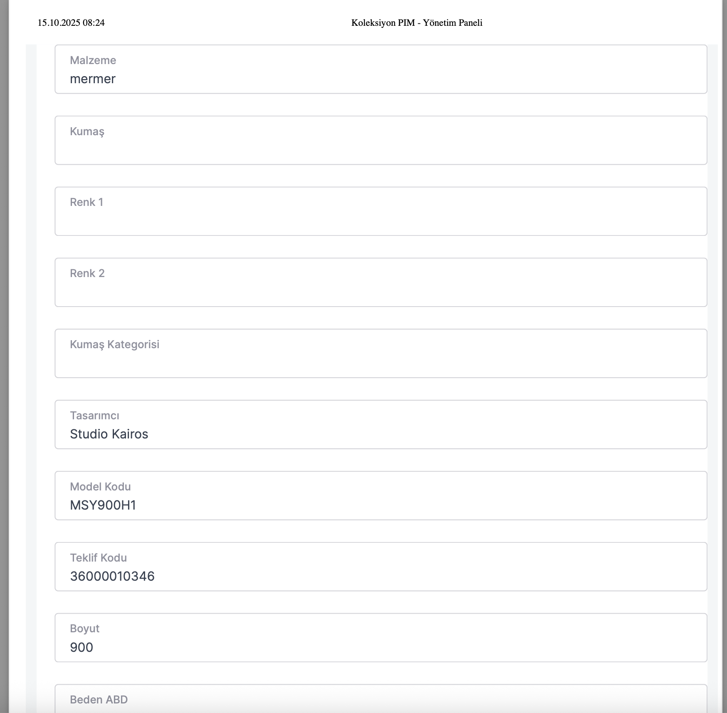

Şekil: PIM Malzeme ve Teknik Özellikler

